Отчетность СЗВ-ТД – через сайт

28 июля 2020 г.
ГУ-Главное управление ПФР №9 по г. Москве и Московской области сообщает, что на сайте ПФР запущен сервис для передачи отчетности по форме СЗВ-ТД, на основании которой формируются сведения о трудовой деятельности в электронном виде (так называемые электронные трудовые книжки). Он предназначен для страхователей с численностью сотрудников до 25 человек.
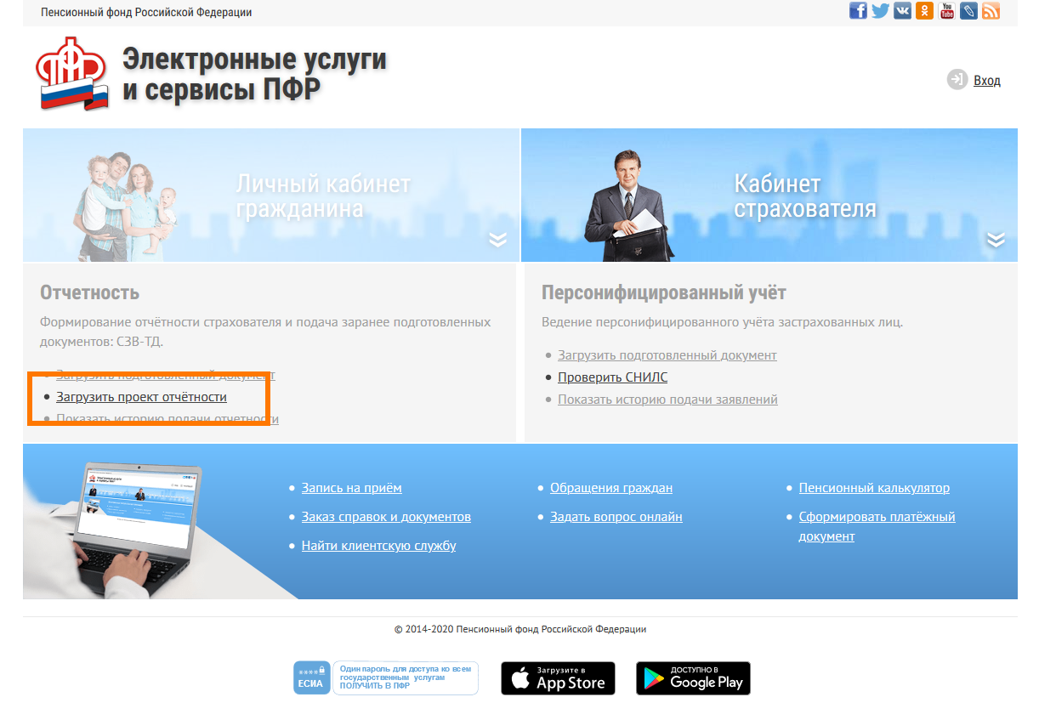
Для отправки файла работодателям надо зайти в кабинет страхователя и загрузить проект отчетности. Новый сервис позволяет провести форматно-логическую проверку документа на соответствие форматов формы СЗВ-ТД и направить его в ПФР.
Инструкция по работе с ним размещена на сайте Пенсионного фонда Российской Федерации в разделе «Электронные услуги и сервисы ПФР».
ВАЖНО: Загрузка отчета по форме СЗВ-ТД позволяет сохранить данный проект в ПФР в течение месяца и не отменяет представление отчетности в бумажном виде.
Работодатели с численностью сотрудников больше 25 человек смогут воспользоваться сервисом только при наличии усиленной электронной подписи. Также для них по-прежнему доступен традиционный способ сдачи отчетности - по телекоммуникационным каналам связи.

